ANNEXE 2

Interfaces du système
Cette annexe présente les principales captures d'écran de l'application réalisée, illustrant les interfaces décrites au chapitre IV : la page de connexion, le tableau de bord, le module de gestion des dossiers employés et le module de gestion des demandes administratives.

1. Page de connexion
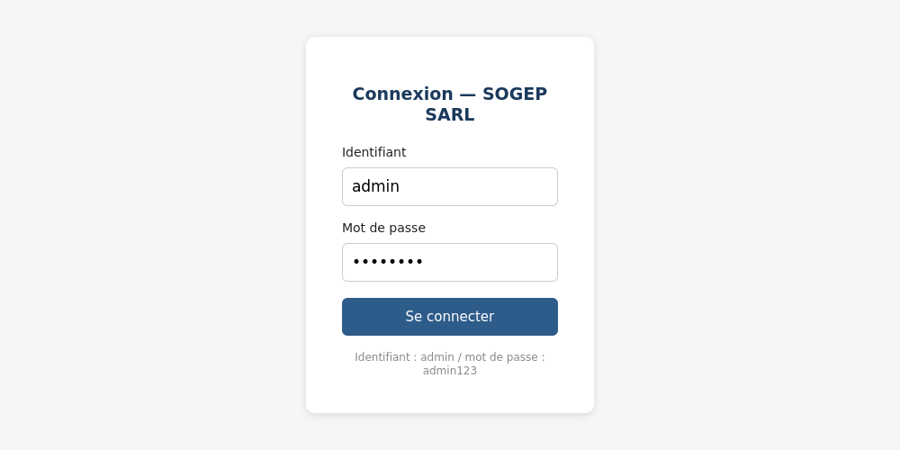
Capture d'écran : page de connexion

2. Tableau de bord
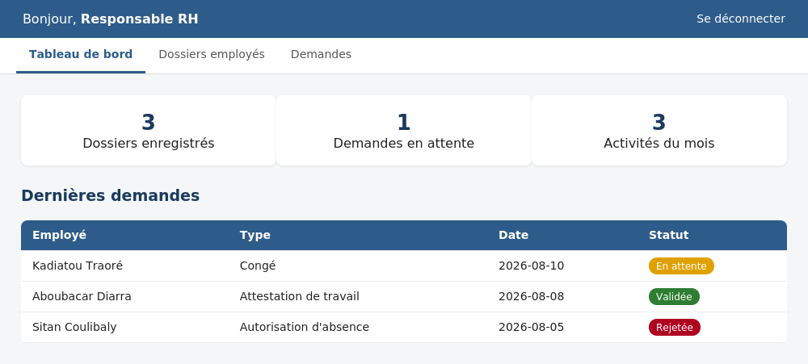
Capture d'écran : tableau de bord

3. Gestion des dossiers employés
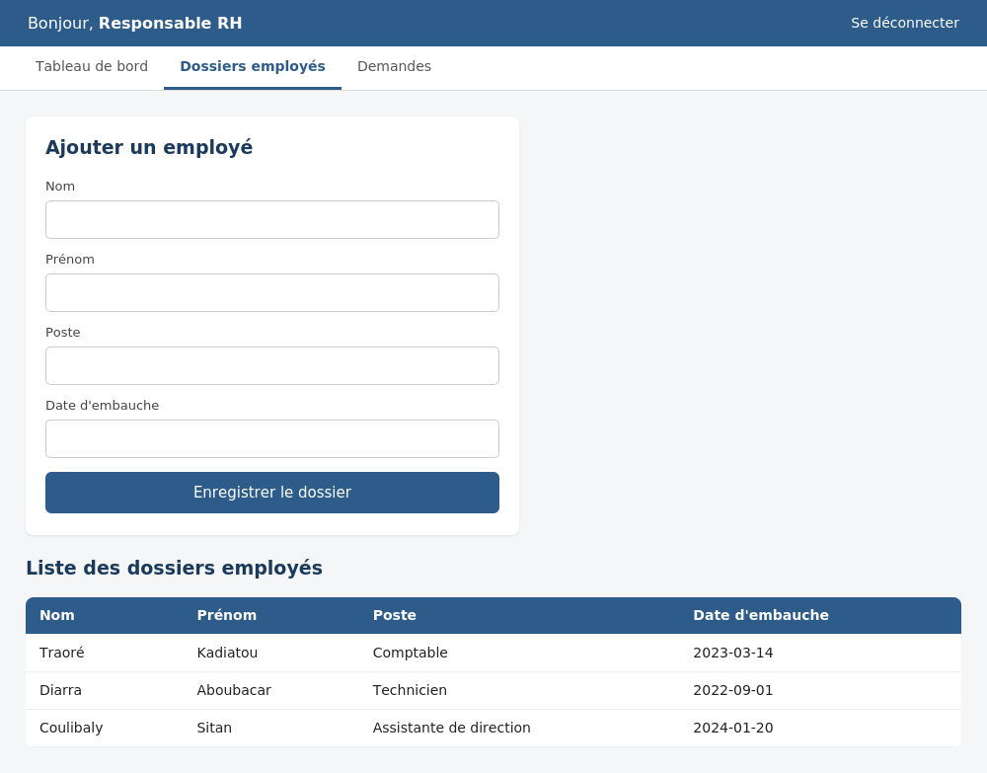
Capture d'écran : gestion des dossiers employés

4. Gestion des demandes administratives
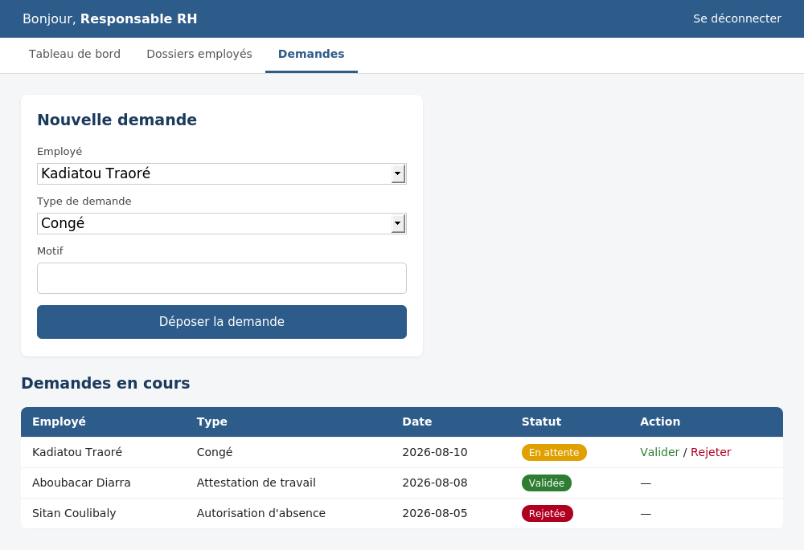
Capture d'écran : gestion des demandes administratives

